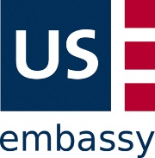  Výuka AJ s podporou ICT - metodický seminář ve spolupráci s U. S. Embassy Prague |  |  |  |  |  | 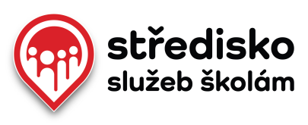
Termín konání akce: |  | 7. 10. 2016
Titul před | Příjmení | Jméno | Titul za | Prvních 6 čísel z rodného čísla | E-mail | Telefon | Bydliště

